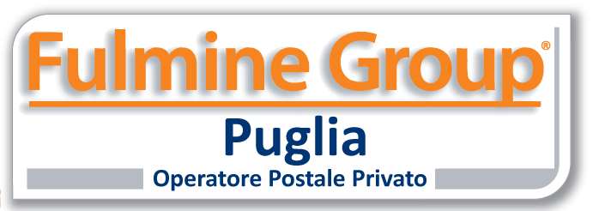

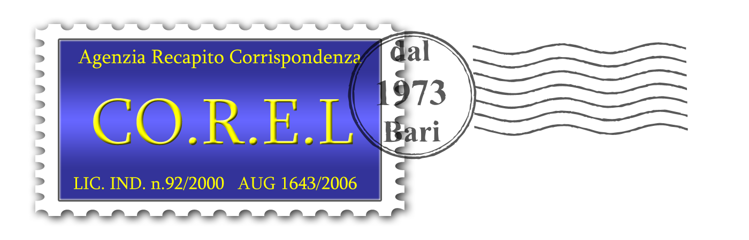



Presentazione Azienda

la Co.r.e.l. è una azienda che opera nel settore postale dal 1973 , è Capogruppo di un Consorzio tra diversi operatori (Fulmine Group Puglia) per la gestione della corrispondenza ordinaria e registrata oltre ad altri servizi integrati , dispone di quanto necessario organizzazione, autorizzazioni, tecnologia, solidità finanziaria e garantisce livello e qualità del servizio come richiesto dal mercato e dalla clientela; in particolare dispone della tecnologia per la consegna della corrispondenza con ’data e ora certa’e delle relative autorizzazioni di legge , presentiamo di seguito alcuni principali clienti che da tempo si affidano ai nostri servizi per la gestione della propria corrispondenza.
Distinti saluti.

Il Presidente
Antonio Forgione

Alcuni Principali clienti

Enti Pubblici

Comune di Bari
Comune di Acquaviva delle Fonti
Comune di Triggiano
Comune di Martina Franca
Provincia di Bari
Asl Bat
Equitalia

Utility

Acquedotto Pugliese
Gas Natural
Italian Gas
Enel
Vodafone

Banche / Ass.ni

Bcc
Mps
Unicredit
Credem
Gruppo Generali
Unipol
Reale Mutua

